JAPON Y CHINA
DURACION: | 14 DÍAS – 13 NOCHES
PUERTO DE SALIDA: | Tokyo
FECHAS DE SALIDA: | 27 OCTUBRE 2025
BARCOS: | MS Westerdam

INCLUYE:
- 13 noches de alojamiento en la categoría de cabina seleccionada
- Comidas Ilimitadas entre las diarias principales y snacks con bebidas incluidas: Café, té, jugos
- Shows
- Actividades recreativas diarias
- Actividades deportivas
- Desembarco en los diferentes puertos descritos en el itinerario
NO INCLUYE:
- Alimentos o bebidas no especificados, bebidas alcohólicas, gaseosas, embotellados, enlatados
- Billetes aéreos
- Seguro de viaje
- Propinas
ITINERARIOS:
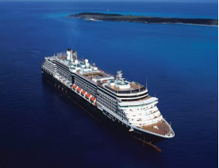
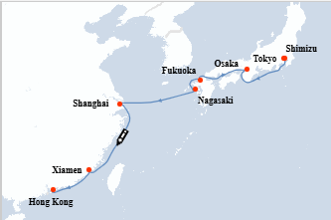

Día | Puerto | Llegada | Salida
1 | Tokyo | - | 19:00 p. m
2 | Shimizu | 07:00 a. m. | 15:00 p. m.
3 | Osaka | 08:00 a. m | -
4 | Osaka | - | 23:00 p. m
5 | Scenic Cruising Kanmon Strait | - | -
6 | Fukuoka | 07:00 a. m. | 18:00 p. m.
7 | Nagasaki | 08:00 a. m. | 18:00 p. m.
8 | Navegación | - | -
9 | Shanghái | 07:00 a. m. | -
10 | Shanghái | - | 18:00 p. m.
11 | Navegación | - | -
12 | Xiamen | 08:00 a. m. | 17:00 p. m.
13 | Navegación | - | -
14 | Hong Kong | 06:30 a. m. | -

NOTAS IMPORTANTES:
- Pago signature on file: Pago con tarjeta de crédito del pasajero directo a la Naviera en crédito corriente.
- Pago: Pago con tarjeta de crédito
- Solicitar las tarifas en esta salida

